1. Pirmas terapinis agentas, atvaizduotas tokia struktūrine formule:
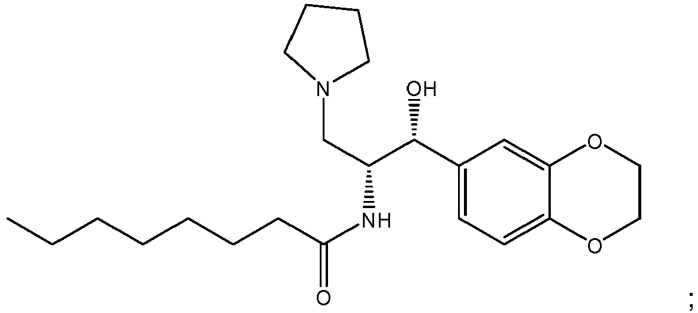
arba jo farmaciniu požiūriu priimtina druska, skirti naudoti Gošė ligos gydymui, kur minėtas gydymas apima pirmo terapinio agento veiksmingo kiekio skyrimą derinyje su antro terapinio agento veiksmingu kiekiu, kuris yra veiksmingas Gošė ligos gydymui.

2. Pirmo terapinio agento, atvaizduoto tokia struktūrine formule:
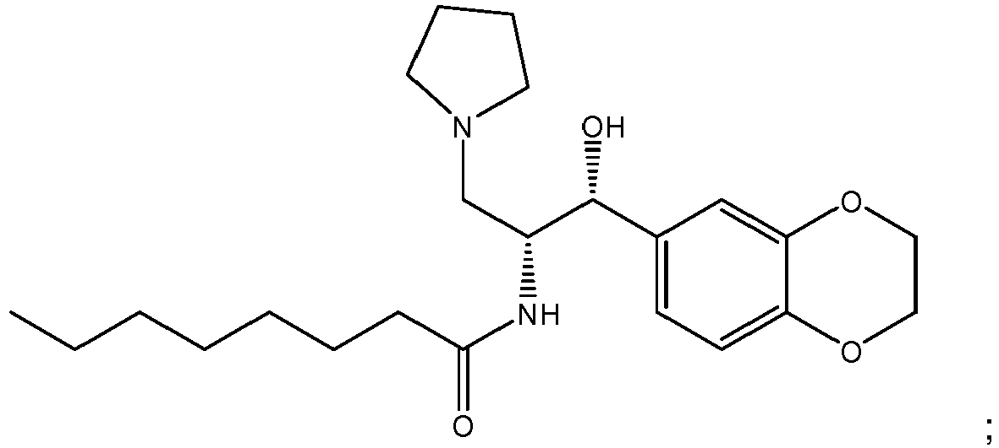
arba jo farmaciniu požiūriu priimtinos druskos panaudojimas gaminant vaistą, skirtą Gošė ligos gydymui, kur minėtas gydymas apima pirmo terapinio agento veiksmingo kiekio skyrimą derinyje su antro terapinio agento veiksmingu kiekiu, kuris yra veiksmingas Gošė ligos gydymui.

3. Junginys, skirtas naudoti pagal 1 punktą arba jo panaudojimas pagal 2 punktą, kur antras terapinis agentas yra pasirinktas iš gliukocerebrozidazės, gliukocerebrozidazės analogų, gliukozilceramido sintazės slopiklių ir molekulinių šaperonų, kurie prisiriša prie gliukocerebrozidazės ir atstato jos teisingą konformaciją.

4. Junginys, skirtas naudoti pagal 1 punktą arba jo panaudojimas pagal 2 punktą, kur antras terapinis agentas yra imigliucerazė, izofagominas, miglustatas, taligliucerazė alfa arba velagliucerazė alfa.

5. Pirmas terapinis agentas, atvaizduotas tokia struktūrine formule:
arba jo farmaciniu požiūriu priimtina druska, skirti naudoti Fabri ligos gydymui, kur minėtas gydymas apima pirmo terapinio agento veiksmingo kiekio skyrimą derinyje su antro terapinio agento veiksmingu kiekiu, kuris yra veiksmingas Fabri ligos gydymui.

6. Pirmo terapinio agento, atvaizduoto tokia struktūrine formule:
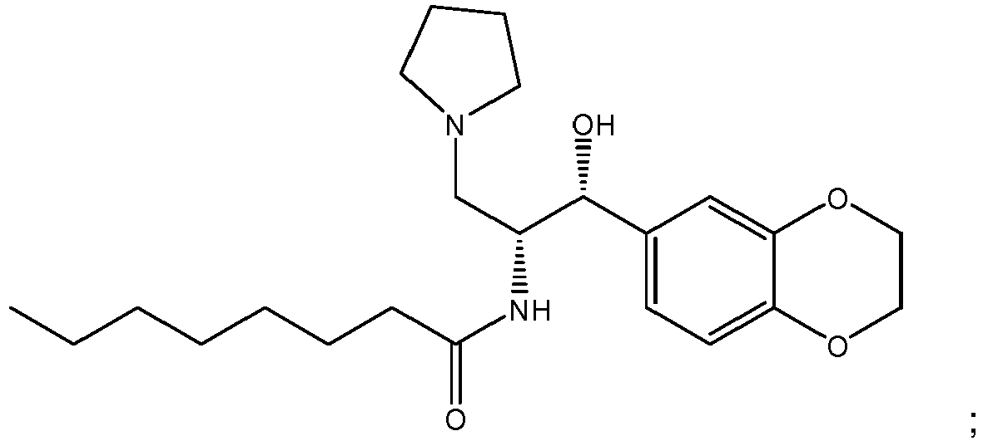
arba jo farmaciniu požiūriu priimtinos druskos panaudojimas gaminant vaistą, skirtą Fabri ligos gydymui, kur minėtas gydymas apima pirmo terapinio agento veiksmingo kiekio skyrimą derinyje su antro terapinio agento veiksmingu kiekiu, kuris yra veiksmingas Fabri ligos gydymui.

7. Junginys, skirtas naudoti pagal 5 punktą arba jo panaudojimas pagal 6 punktą, kur antras terapinis agentas yra pasirinktas iš alfa galaktozidazės A, alfa galaktozidazės A analogų ir molekulinių šaperonų, kurie prisiriša prie alfa galaktozidazės A ir atstato jos teisingą konformaciją.

8. Junginys, skirtas naudoti pagal 5 punktą arba jo panaudojimas pagal 6 punktą, kur antras terapinis agentas yra migalastatas, agalzidazė beta arba agalzidazė alfa.

9. Junginys, skirtas naudoti arba panaudojimas pagal bet kurį vieną iš 1-8 punktų, kur pirmas terapinis agentas yra skiriamas kaip hemitartrato druska.

10. Junginys, skirtas naudoti arba panaudojimas pagal 9 punktą, kur minėta druska yra amorfinė arba bent 70 masės % minėtos druskos yra kristalinė druska.

11. Junginys, skirtas naudoti arba panaudojimas pagal 9 punktą, kur bent 70 masės % minėtos druskos yra vienodos kristalinės formos.

12. Junginys, skirtas naudoti arba panaudojimas pagal 11 punktą, kur vienoda kristalinė forma yra pasižyminti viena, dviem, trimis, keturiomis arba penkiomis pagrindinėmis miltelių rentgeno spindulių difrakcijos smailėmis prie 2θ kampų: 5,1°, 6,6°, 10,7°, 11,0°, 15,9° ir 21,7°.

13. Junginys, skirtas naudoti arba panaudojimas pagal 11 punktą, kur vienoda kristalinė forma yra pasižyminti miltelių rentgeno spindulių difrakcijos smailėmis prie 2θ kampų: 5,1°, 6,6°, 10,7°, 11,0°, 13,3°, 15,1°, 15,9°, 16,5°, 17,6°, 18,6°, 18,7°, 19,0°, 20,2°, 21,7° ir 23,5°.

14. Junginys, skirtas naudoti arba panaudojimas pagal 11 punktą, kur vienoda kristalinė forma yra pasižyminti miltelių rentgeno spindulių difrakcijos schema pagal Fig.1.

15. Junginys, skirtas naudoti arba panaudojimas pagal bet kurį vieną iš 1-14 punktų, kur gydymas pirmu terapiniu agentu pradedamas po gydymo antru terapiniu agentu per bent 10 savaičių laikotarpį.

16. Junginys, skirtas naudoti arba panaudojimas pagal bet kurį vieną iš 1-14 punktų, kur gydymas pirmu terapiniu agentu pradedamas po gydymo antru terapiniu agentu ir kur gydymas pirmu terapiniu agentu yra inicijuojamas po to, kai paciento trombocitų skaičius yra lygus arba didesnis nei 100000 mm³; hemoglobino koncentracija yra lygi arba didesnė nei 11 g/dl (moterims) arba 12 g/dl (vyrams) ir (arba) paciento blužnies apimtis yra mažesnė arba lygi 10-kartinei normaliai apimčiai, ir kepenų apimtys yra mažesnės arba lygios 1,5-kartinei normaliai apimčiai.

17. Junginys, skirtas naudoti arba panaudojimas pagal 15 arba 16 punktą, kur gydymas antru terapiniu agentu yra nutraukiamas pradėjus gydymą pirmuoju terapiniu agentu.

18. Junginys, skirtas naudoti arba panaudojimas pagal bet kurį vieną iš 1-17 punktų, kur gydymas apima pirmo terapinio agento skyrimą du kartus per dieną nuo 25 iki 200 miligramų doze.

19. Junginys, skirtas naudoti arba panaudojimas pagal bet kurį vieną iš 1-18 punktų, kur gydymas apima pirmo terapinio agento skyrimą du kartus per dieną 50 miligramų doze.

